|  |  |  |  |
| --- | --- | --- | --- |
| **Sujet** | Dénomination du référencement interne | **Version** | 1.3 |
| **Date de création** | 04.02.2024 | **Auteur** | Verónica Carballo |
| **Validation** | Gabriel Gagnère | **Date de validation** | 04.02.2024 |
| **Date de dernière mise à jour / modificateur** | 25.11.2024 Verónica Carballo | **Acteurs concernés** | Achats  Logistique  Sales |

**CADRE GÉNÉRAL**

Il a été décidé que tous les articles seront nommés et construits de la même manière.

Pour les articles « catalogue » : NOM + NUMERO DE LA VERSION + CODE COULEUR  
*Est considéré comme article catalogue, un article qui clairement prédéfinit avec tous les éléments qui le composent. Il n’est pas possible d’apporter des changements de finition.*

Pour les articles « générique » : NOM  
*Est considéré comme article générique, un article qui n’est pas spécifiquement définit. Le client pourra choisir les finitions qu’il souhaite sous ce code article*

Pour les articles « générique & d’occasion » : « OCC »NOM  
*Est considéré comme article d’occasion et générique, un article générique qui sera vendu en occasion et ce pour différentes raisons, p.ex. article abîmé, défaut dans la production, retour d’un client, échantillon, etc..   
Dans la construction du nom de l’article il n’est pas spécifié de couleur ou de version.*

**DENOMINATION ARTICLES**

Cette dénomination correspond à la référence interne de PROMERKA SA.  
La référence interne est toujours écrite de manière tout appendu.

Chaque article est nommé avec un nom défini par le responsable des ventes.  
Celui-ci doit être facilement prononçable en Français / Allemand / Anglais.

Notre référence doit toujours être indiquée dans WB

* Dans l’espace nommé « Code article »
* 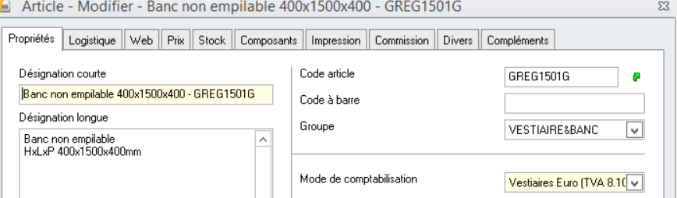Dans la désignation courte de l’article

**NUMÉRO DE LA VERSION**

Pour identifier les différentes versions, chaque nom d’article est toujours suivi du numéro de la version du l’article.  
La numérotation commence toujours par 1.

Un nouvel article sera créé lorsqu’il y a une modification de l’article catalogue. Par exemple, changement de serrure sur une armoire, changement de la classification énergétique, ect.  
Chaque cas est discuté et validée par le Responsable des ventes.

**CODE COULEUR**

La couleur dominante de l’article est celle utilisé comme code couleur.  
Lorsqu’un même article existe en plusieurs couleur et que la couleur dominance est toujours la même, il faudra alors sélectionner le code couleur de la deuxième couleur dominante.

* B Blanc
* C Bleu
* G Gris
* N Noir
* R Rouge
* W Bois

**EXEMPLE DE CREATION D’ARTICLE**

Exemple de la création d’un article catalogue :par exemple « CARLOS1G ».

Le nom de l’article est « Carlos »  
 La version est la première  
 La couleur est grise  
 Pas de modification possible de l’article

Exemple de la création d’un article générique : « TONY »

Le nom de l’article est TONY  
 Possibilité d’adapter les finitions de l’article à la demande du client

Exemple de la création d’un article générique & d’occasion : « OCCTONY »

Le nom de l’article est TONY  
 Le numéro de version n’a pas d’impact sur le nom de l’article  
 La couleur n’a pas d’impact sur le nom de l’article